**Тестирование «Черным ящиком»**

**Цель работы:** изучить метод тестирования «Черным ящиком»

1.Интерфейс

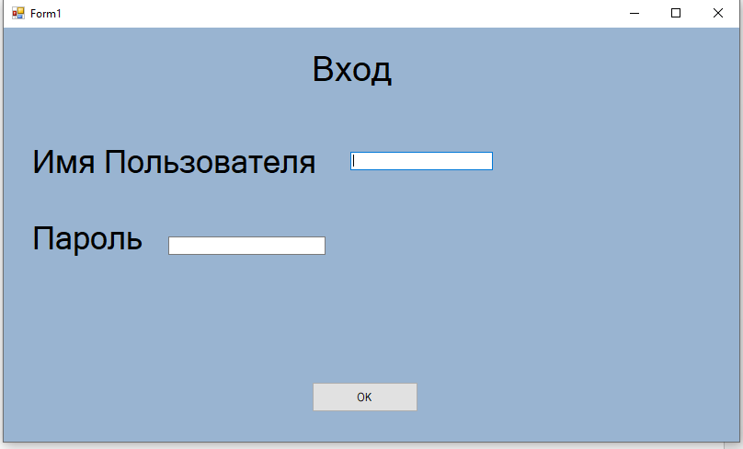

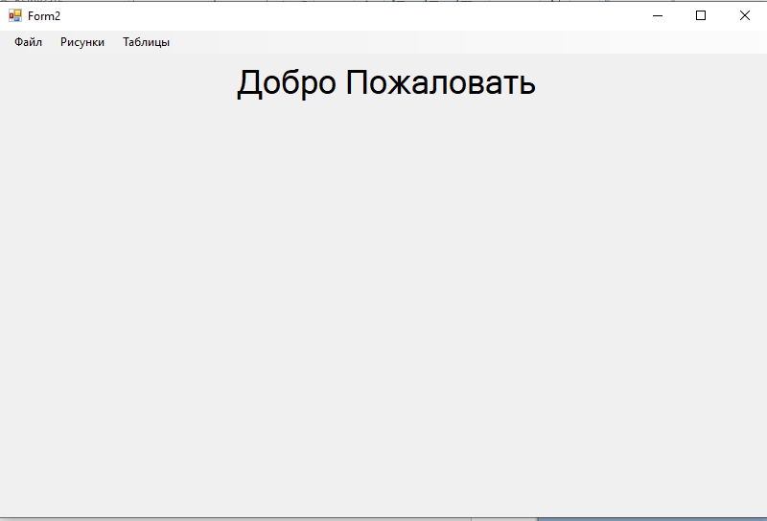

**2.** Провести тестирование и написать отчет в тетради

|  |  |  |  |  |  |  |
| --- | --- | --- | --- | --- | --- | --- |
| Название теста | Описание сценария | Входные данные | Выходные данные | Удачное/неудачное тестирование | Предложения по исправлению найденных ошибок. | Пожелания пользователей |
| Авторизация | Ввод данных для входа в меню приложения | Логин и пароль | Запуск приложения | Удачное | - | Поле для выбора нужных пользователю параметров |
| Открыть файл/Сохранить файл | Открытие и сохранение файла | Файл | Файл | Неудачное | - | Поле для открытия и сохранения файла |
| Просмотр  рисунков | Открытие изображения для просмотра | Выбор пункта меню | Вывод изображения на экран | Удачное | - | Поле для выбора пользователем нужное ему  изображение |
| Выбор таблицы | Открытие таблицы в  новой форме | Выбор таблицы из пункта | Вывод таблицы в новой форме | Удачное | - | Поле для просмотра таблицы пользователем |